CONCESSIONI IDROELETTRICHE in ALTO ADIGE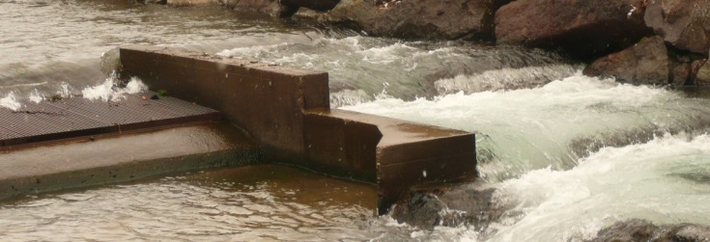
Piccole e medie derivazioni d'acqua per uso idroelettrico (< 3 MW)
In Alto Adige è in vigore da oltre 3 anni una nuova legge sulle piccole e medie derivazioni idroelettriche e gli impianti attualmente funzionanti con potenza inferiore ai 220 KW sono circa 900.
L’energia idroelettrica è la principale risorsa alternativa alle fonti fossili usata in Italia. L'energia idroelettrica garantisce quasi la totalità del fabbisogno energetico per la provincia di Bolzano.
Il paesaggio montuoso dell’Alto Adige è particolarmente adatto allo sfruttamento dell‘energia idroelettrica.
Ogni persona fisica e giuridica interessata alla derivazione di acque pubbliche a scopo idroelettrico, può presentare un progetto per uno specifico tratto di corso d'acqua presso il competente Ufficio Elettrificazione. La documentazione necessaria da allegare alla richiesta è indicata nella linea guida approvata dalla Giunta provinciale con deliberazione n. 1118 del 29.09.2015., Sulla scorta della distinzione operata nella Legge Provinciale n. 2 del 26.01.2015
L’ITER burocratico passa anche dal VIA – valutazione Impatto Ambiente
L'Ufficio VIA ha redatto una lista dei progetti soggetti a VIA o a verifica di assoggettabilità a VIA.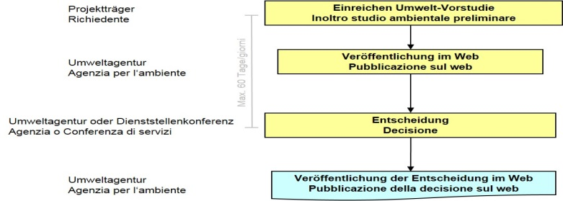
Per i progetti soggetti a verifica di assoggettabilità a VIA e a procedura di approvazione cumulativa, la decisione sulla verifica di assoggettabilità è adottata dalla Conferenza di servizi in materia ambientale in seno alla procedura di approvazione cumulativa.
Provvedimento di VIA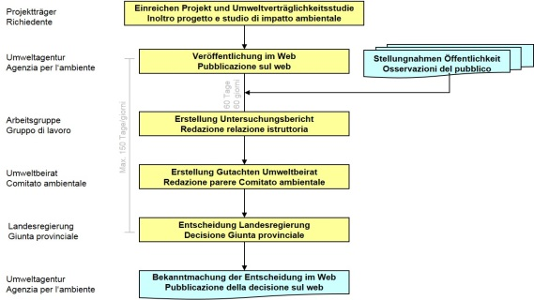
Il provvedimento di VIA sostituisce a tutti gli effetti le autorizzazioni, i pareri e i nulla osta sul progetto, richiesti dalle vigenti disposizioni di legge nelle materia tutela delle acque, tutela dell'inquinamento atmosferico ed acustico, gestione dei rifiuti e tutela del suolo, tutela della natura e del paesaggio, tutela degli ambienti acquatici, gestione delle risorse idriche, vincoli idrogeologici forestali. Tale autorizzazione ha una validità di cinque anni e può essere prorogata per un massimo di cinque anni.

APETTO DA NON TRASCURARE

Far muovere i pPesci liberi di spostarsi nelle acque altoatesine. ews Production
In Alto Adige l'Agenzia provinciale per l'ambiente, l'Agenzia per la protezione civile e l'Ufficio Caccia e pesca collaborano per garantire ai pesci di vivere in un habitat sano che consenta loro di svilupparsi e di spostarsi liberamente.

IN NOSTRO COMPITO E QUELLO DI CONTROLLO E COLLABORAZIONE CON LE ISTITUZIONI E UFFICI PUBBLICI DEL TERRITORIO AFFINCHE LA LEGGE IN VIGORE SIA RISPETTATA E DI INDICARE EVENTUALI ABUSI AGLI UFFICI COMPETENTI.

